**HỌC VIỆN CÔNG NGHỆ BƯU CHÍNH VIỄN THÔNG TP. HCM**

**KHOA CÔNG NGHỆ THÔNG TIN 2**

-----🙞🙜 🕮 🙞🙜-----



**BÁO CÁO ĐỀ TÀI CUỐI KÌ**

**Đề tài :**

**Xây dựng ứng dụng quản lý Thư viện**

**Môn học : Thực tập cơ sở**

**GV hướng dẫn : TS. Nguyễn Thị Tuyết Hải**

**Nhóm sinh viên thực hiện**

Nguyễn Công Lực – N19DCAT048

Phan Thanh Trụ - N19DCCN212

Trần Ngọc Thuận – N19DCCN205

**TP. HCM 06/2023**

1. **XÂY DỰNG MÔ HÌNH ERD**
   1. **Xác định các thực thể**

**TAILIEU**(MATAILIEU, TENTAILIEU, LOAITAILIEU)

**TUASACH**(MASACH)

**NHANVIEN**(MANHANVIEN, HO, TEN, PHAI, CHUCVU, TENDANGNHAP, MATKHAU, TRANGTHAIXOA)

**TACGIA**(MATACGIA, TENTACGIA, NAMSINH)

**LANXUATBAN**(MALANXB, LANXB, NAMXB, KHOGIAY, SOTRANG, MANHAXB, GIA, CODIACD)

**NHAXUATBAN**(ID, TEN, DIACHI, EMAIL, SDT)

**BAOTAPCHI**(MABAO, NAMPHATHANH, DINHKY, MANHAXB)

**KYXUATBAN**(MAKYXB, THOIGIANNHAP, SOXUATBAN, SOLUONGNHAP, SOLUONGCON)

**CUONSACH**(STT , TINHTRANG)

**DOCGIA**(SOTHEDOCGIA, NGAYCAPTHE, HO, TEN, NGHENGHIEP, PHAI)

* 1. **ERD**

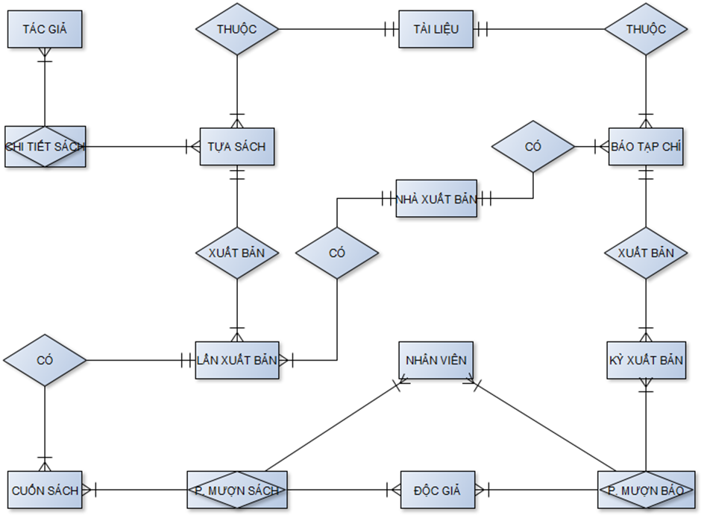

* 1. **Mô hình dữ liệu quan hệ**
* Khóa chính : KHOACHINH
* Khóa ngoại : KHOANGOAI
* Khóa tương đương : KHOATUONGDUONG

**TAILIEU**(MATAILIEU, TENTAILIEU, LOAITAILIEU)

**TUASACH**(MASACH, MATAILIEU)

**TACGIA**(MATACGIA, TENTACGIA, NAMSINH)

**CHITETSACH**(ID, MASACH, MATACGIA)

**LANXUATBAN**(MALANXB, LANXB, NAMXB, KHOGIAY, SOTRANG, MANHAXB, GIA, CODIACD, MASACH )

**NHAXUATBAN**(ID, TEN, DIACHI, EMAIL, SDT)

**BAOTAPCHI**(MABAO, NAMPHATHANH, DINHKY, MANHAXB, MATAILIEU)

**KYXUATBAN**(MAKYXB, THOIGIANNHAP, SOXUATBAN, SOLUONGNHAP, SOLUONGCON, MABAO)

**CUONSACH**(ID, STT, MALANXB, TINHTRANG)

**DOCGIA**(SOTHEDOCGIA, NGAYCAPTHE, HO, TEN, NGHENGHIEP, PHAI)

**NHANVIEN**(MANHANVIEN, HO, TEN, PHAI, CHUCVU, TENDANGNHAP, MATKHAU, TRANGTHAIXOA)

**PHIEUMUONBAO**(MAMUON, NGAYMUON, NGAYTRA, TRANGTHAITRA, SOTHEDOCGIA, MAKYXB, MANHANVIENLAP)

**PHIEUMUONSACH**(MAMUON, NGAYMUON, NGAYTRA, TRANGTHAITRA, SOTHEDOCGIA, IDCUONSACH, MANHANVIENLAP)

* 1. **Database Diagram**

1. **XÂY DỰNG DATABASE**

* **Tạo Database**

CREATE DATABASE QLTV_TTCS

GO

* **Tạo bảng**

CREATE TABLE [dbo].[BAOTAPCHI](

[MABAO] [int] IDENTITY(1,1) NOT NULL,

[NAMPHATHANH] [date] NOT NULL,

[DINHKY] [nvarchar](50) NOT NULL,

[MANHAXB] [int] NOT NULL,

[MATAILIEU] [int] NOT NULL,

) GO

* **Tạo ràng buộc (Khóa chính, khóa ngoại)**

ALTER TABLE [dbo].[KYXUATBAN] WITH CHECK ADD CONSTRAINT [FK_KYXUATBAN_BAOTAPCHI] FOREIGN KEY([MABAO])

REFERENCES [dbo].[BAOTAPCHI] ([MABAO])

GO

ALTER TABLE [dbo].[TACGIA] ADD PRIMARY KEY ([MATACGIA])

* **Tạo Rule**

ALTER TABLE DOCGIA

ADD CONSTRAINT CK_PHAI CHECK (UPPER(PHAI) IN ('NAM', 'NỮ'))

ALTER TABLE [dbo].[PHIEUMUON]

ADD CONSTRAINT [CK_PHIEUMUON_NGAYTRA] CHECK (NGAYTRA >= NGAYMUON);

* **Giá trị mặc đinh (default value)**

ALTER TABLE [dbo].[DOCGIA] ADD CONSTRAINT [DF_DOCGIA_PHAI] DEFAULT (N'NAM') FOR [PHAI]

ALTER TABLE [dbo].[NHANVIEN] ADD CONSTRAINT [DF_NHANVIEN_CHUCVU] DEFAULT (N'NHÂN VIÊN') FOR [CHUCVU]

* **Tạo chỉ mục**

-- BAOTAPCHI

IF EXISTS (SELECT 1 FROM sys.indexes WHERE name = 'IX_BAOTAPCHI_MABAO')

BEGIN

DROP INDEX IX_BAOTAPCHI_MABAO ON dbo.BAOTAPCHI;

END

GO

CREATE INDEX IX_BAOTAPCHI_MABAO ON dbo.BAOTAPCHI (MABAO);

GO

* **Tạo View**

-View mẫu:

**ALTER VIEW [dbo].[VIEW_TUASACH] AS**

**SELECT**

**TS.MASACH,**

**TL.TENTAILIEU,**

**STUFF((SELECT ', ' + TG.TENTACGIA**

**FROM TACGIA TG**

**JOIN CHITETSACH CT ON CT.MATACGIA = TG.MATACGIA**

**WHERE CT.MASACH = TS.MASACH**

**FOR XML PATH('')), 1, 2, '') AS TACGIA**

**FROM TUASACH TS**

**JOIN TAILIEU TL ON TS.MATAILIEU = TL.MATAILIEU**

**GROUP BY**

**TS.MASACH,**

**TL.TENTAILIEU**

**GO**

-Tất cả các view trong database

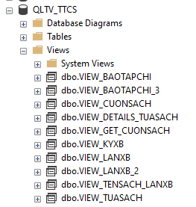

* **Tạo Trigger**

-Dùng để cập nhật số cuốn của lần xuất bản khi có hoạt động thêm xóa sửa tại table

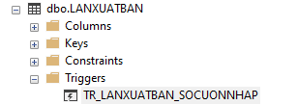

**ALTER TRIGGER [dbo].[TR_LANXUATBAN_SOCUONNHAP]**

**ON [dbo].[LANXUATBAN]**

**AFTER INSERT, UPDATE, DELETE**

**AS**

**BEGIN**

**UPDATE [dbo].[LANXUATBAN]**

**SET [SOCUONNHAP] = (**

**SELECT COALESCE(COUNT(CS.[ID]), 0)**

**FROM [dbo].[CUONSACH] CS**

**WHERE CS.[MALANXB] = [dbo].[LANXUATBAN].[MALANXB]**

**);**

**END;**

* **Tạo Store Procedure**

-1 SP mẫu

CREATE PROCEDURE [dbo].[SP_ADD_LANXUATBAN]

@LANXUATBAN INT,

@NAMXUATBAN DATE,

@KHOGIAY NVARCHAR(30),

@SOTRANG INT,

@MANHAXB INT,

@GIA REAL,

@CODIACD BIT,

@MASACH INT

AS

BEGIN

INSERT INTO [dbo].[LANXUATBAN] ([LANXUATBAN], [NAMXUATBAN], [KHOGIAY], [SOTRANG], [MANHAXB], [GIA], [CODIACD], [MASACH], [SOCUONNHAP])

VALUES (@LANXUATBAN, @NAMXUATBAN, @KHOGIAY, @SOTRANG, @MANHAXB, @GIA, @CODIACD, @MASACH, 0)

END

GO

-Tất cả các SP trong Database

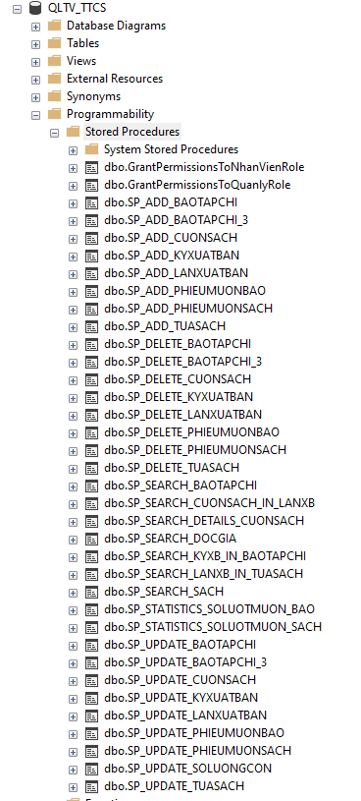

* **Tạo User Defined Function**

-Function dùng để tính SOLUONGCON

CREATE FUNCTION [dbo].[SOLUONGCON]

(

@MABAO INT,

@SOXUATBAN NVARCHAR(50)

)

RETURNS INT

AS

BEGIN

DECLARE @SOLUONGCON INT;

SELECT @SOLUONGCON = COUNT(*) FROM PHIEUMUON JOIN KYXUATBAN ON PHIEUMUON.MAKYXB = KYXUATBAN.MAKYXB

WHERE @MABAO = KYXUATBAN.MABAO AND @SOXUATBAN = KYXUATBAN.SOXUATBAN AND PHIEUMUON.TRANGTHAITRA = 0

RETURN @SOLUONGCON;

END;

GO

-Function dùng để tách chuỗi

ALTER FUNCTION [dbo].[STRING_SPLIT] (@string NVARCHAR(MAX), @delimiter CHAR(1))

RETURNS @output TABLE (value NVARCHAR(MAX))

BEGIN

DECLARE @start INT, @end INT

SELECT @start = 1, @end = CHARINDEX(@delimiter, @string)

WHILE @start < LEN(@string) + 1 BEGIN

IF @end = 0

SET @end = LEN(@string) + 1

INSERT INTO @output (value)

VALUES(SUBSTRING(@string, @start, @end - @start))

SET @start = @end + 1

SET @end = CHARINDEX(@delimiter, @string, @start)

END

RETURN

END

* Tất cả các function

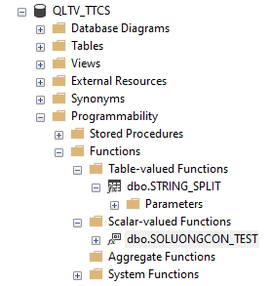

* **Sao lưu và phục hồi dữ liệu**

-Tiến hành sao lưu ra file QLTV_TTCS_BK.bak

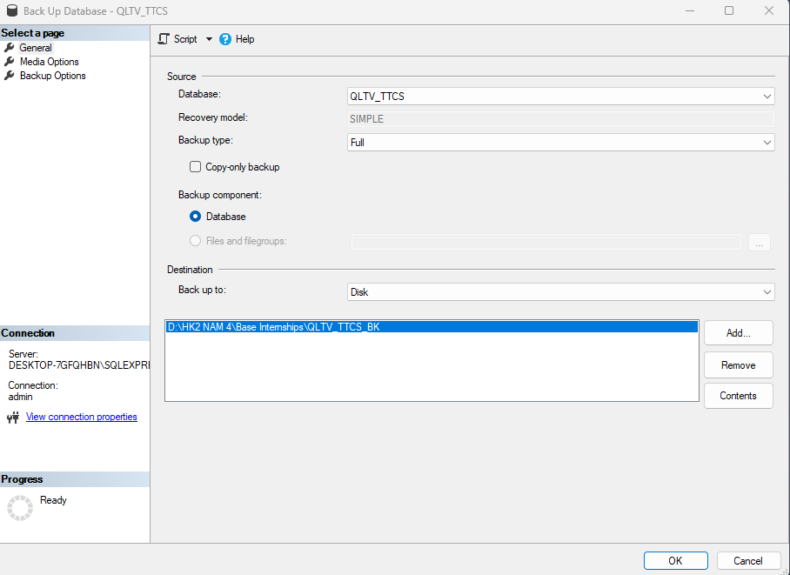



-Phục hồi dữ liệu với file QLTV_TTCS_BK.bak, ghi đè dữ liệu vào database mới QLTV_TTCS_BK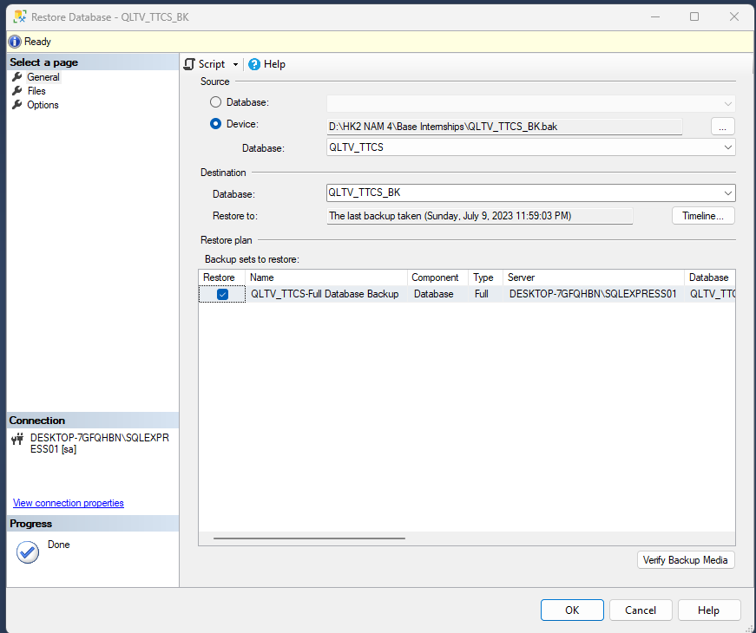

-Kết quả



1. **XÂY DỰNG ỨNG DỤNG**
2. Quản lý người dùng/nhóm người dùng

-Mức server: Tạo 2 nhóm là Nhanvien và Quanly.

Member của nhóm Quanly sẽ được toàn quyền với database QLTV_TTCS, member của nhóm Nhanvien sẽ được các quyền tương tự Quanly nhưng không thể truy cập table NHANVIEN  
EXEC sp_addrole 'Nhanvien';

GRANT CONTROL ON DATABASE::QLTV_TTCS TO Nhanvien;

DENY SELECT, INSERT, UPDATE, DELETE ON dbo.NHANVIEN TO Nhanvien;

EXEC sp_addrolemember 'Nhanvien', 'user1';

EXEC sp_addrolemember 'Nhanvien', 'user2';

EXEC sp_helprolemember 'Nhanvien'; //Xem danh sách member

EXEC sp_addrole 'Quanly';

GRANT CONTROL ON DATABASE::QLTV_TTCS TO Nhanvien;

DENY SELECT, INSERT, UPDATE, DELETE ON dbo.NHANVIEN TO Nhanvien;

DENY ALTER ON OBJECT::dbo.NHANVIEN TO Nhanvien;

DENY REFERENCES ON OBJECT::dbo.NHANVIEN TO Nhanvien;

DENY EXECUTE ON OBJECT::dbo.NHANVIEN TO Nhanvien;

DENY VIEW DEFINITION ON OBJECT::dbo.NHANVIEN TO Nhanvien;

EXEC sp_addrolemember 'Quanly', 'admin';

EXEC sp_helprolemember 'Quanly';

-Mức ứng dụng:

Khi truy cập vào app, các tài khoản có chức vụ là Quản lý thì sẽ có tất cả các chức năng, đặc biệt là các chức năng quản lý thông tin nhân viên và tạo tài khoản, xem thống kê

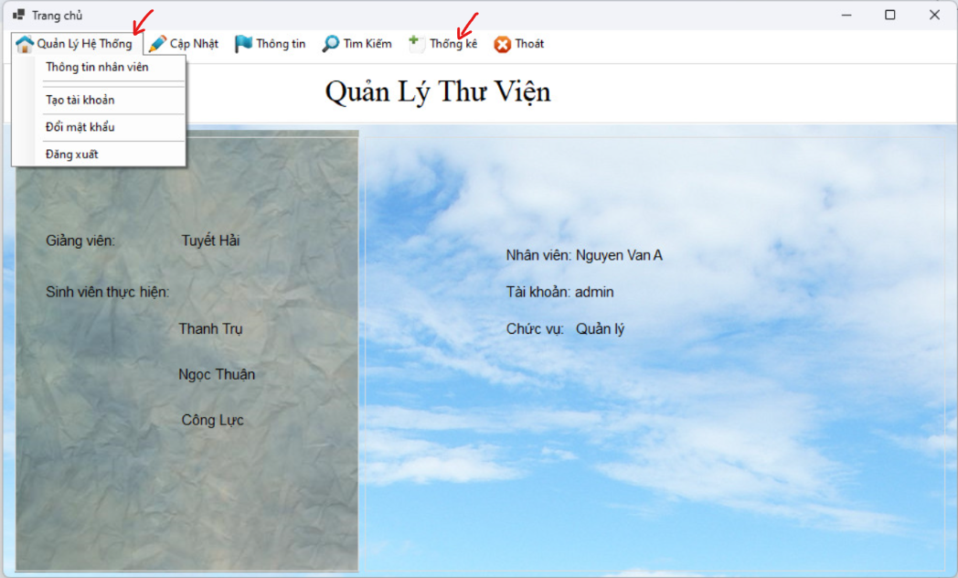

Ngược lại nếu là tài khoản có chức vụ là Nhân viên thì sẽ không thể sử dụng được các chức năng đặc biệt trên

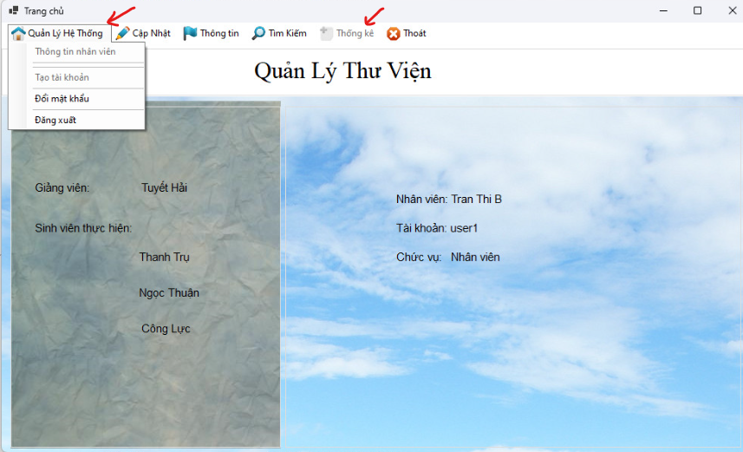

1. **CÁC CHỨC NĂNG CHÍNH TRONG CHƯƠNG TRÌNH**

* Đăng nhập
* Quản lý, thêm, xóa, cập nhật thông tin Nhân viên
* Tạo tài khoản (admin), cập nhật mật khẩu tài khoản
* Xem danh sách Báo tạp chí, Sách, Tác giả, Độc giả, Nhà xuất bản
* Thêm, xóa, cập nhật thông tin Sách
* Cập nhật, thêm, xóa thông tin Báo, tạp chí
* Cập nhật, thêm, xóa thông tin Độc giả
* Cập nhật, thêm, xóa thông tin Tác giả
* Cập nhật, thêm, xóa thông tin Nhà xuất bản
* Cập nhật thông tin, thêm, xóa Phiếu mượn Sách
* Cập nhật thông tin, thêm xóa Phiếu mượn Báo tạp chí
* Tìm kiếm Sách, Báo tạp chí, Độc giả
* Thống kê Sách theo Tình trạng, Số lượt mượn
* Thống kê báo tạp chí theo Số lượng còn, số lượt mượn
* Thống kê tình trạng mượn sách của độc giả

1. **DEMO CHƯƠNG TRÌNH**

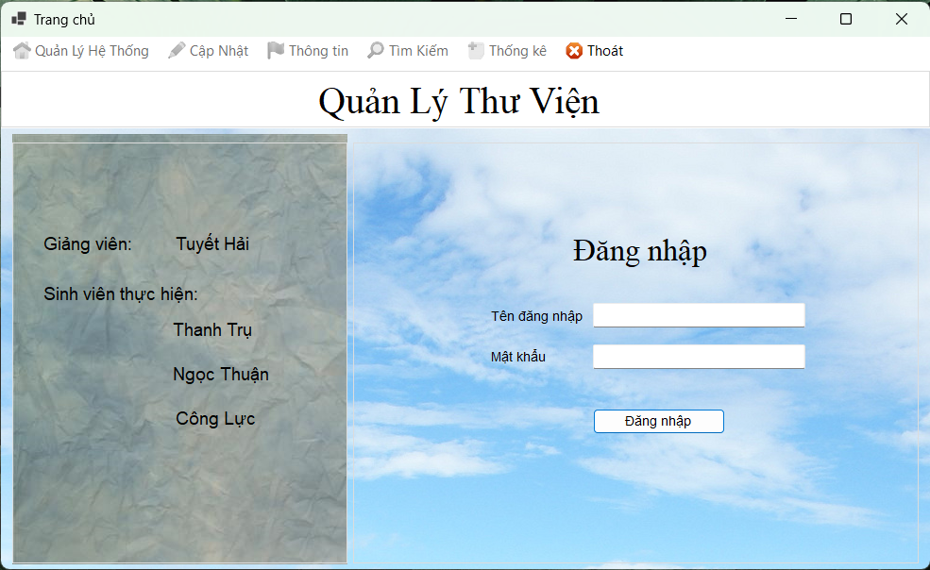

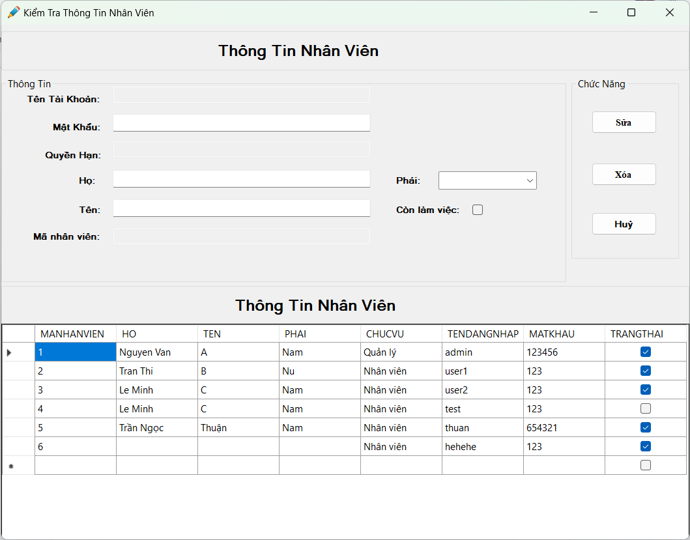

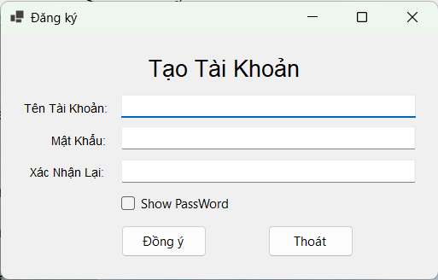

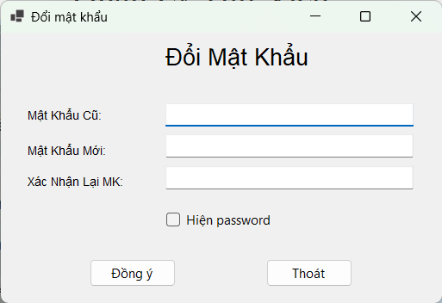

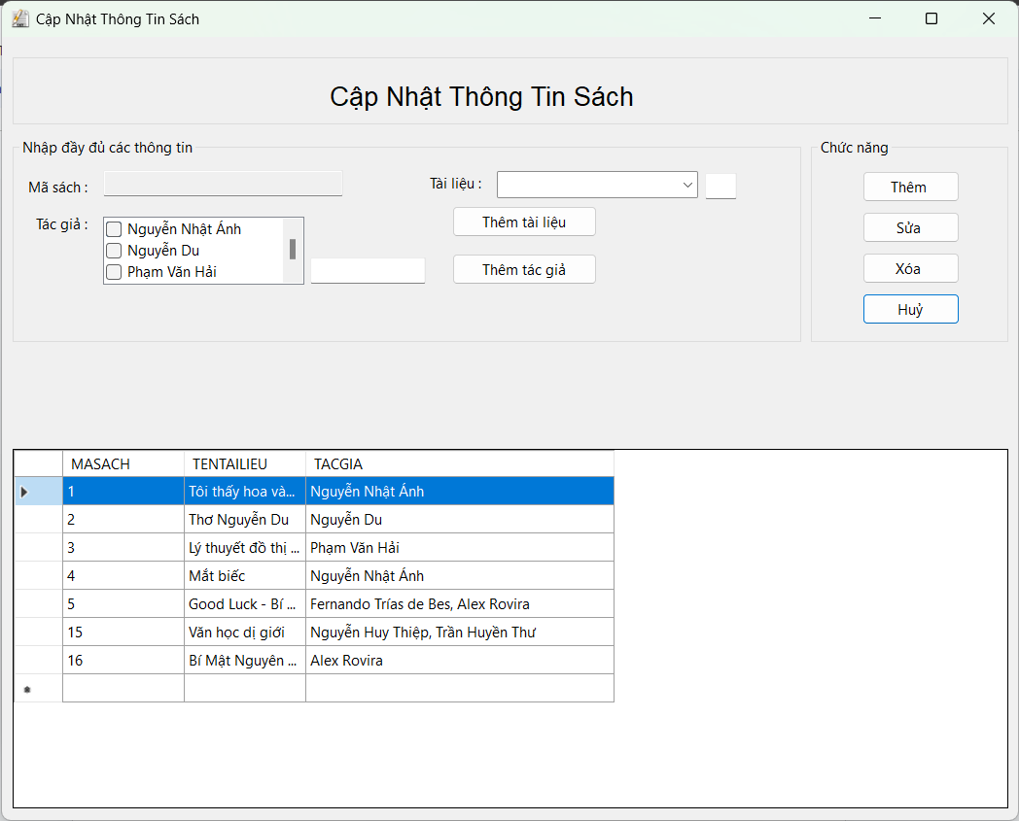

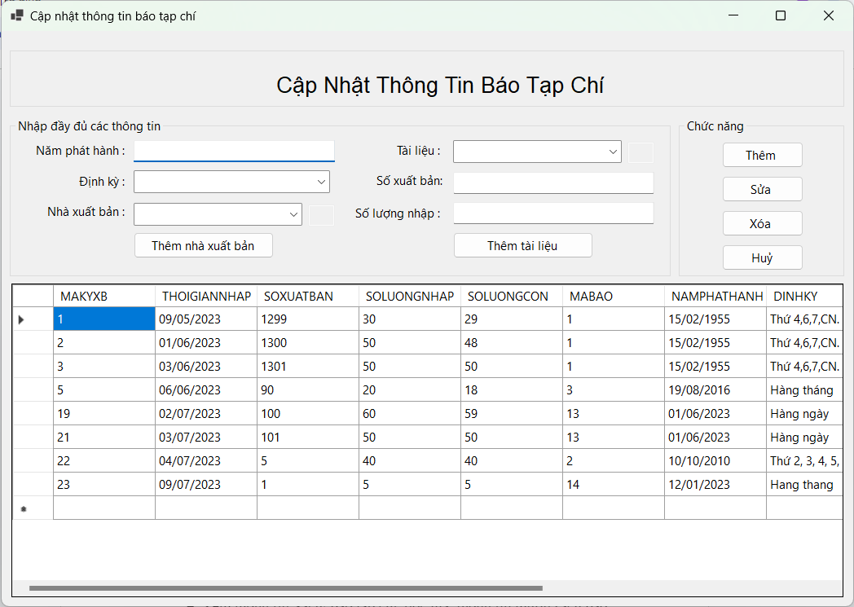

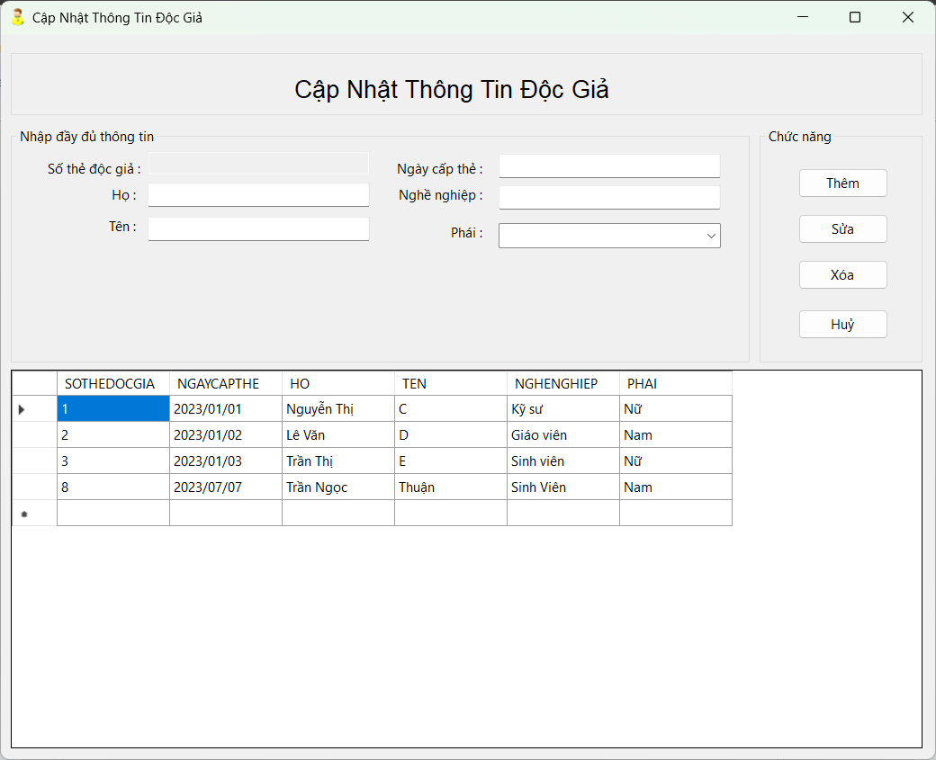

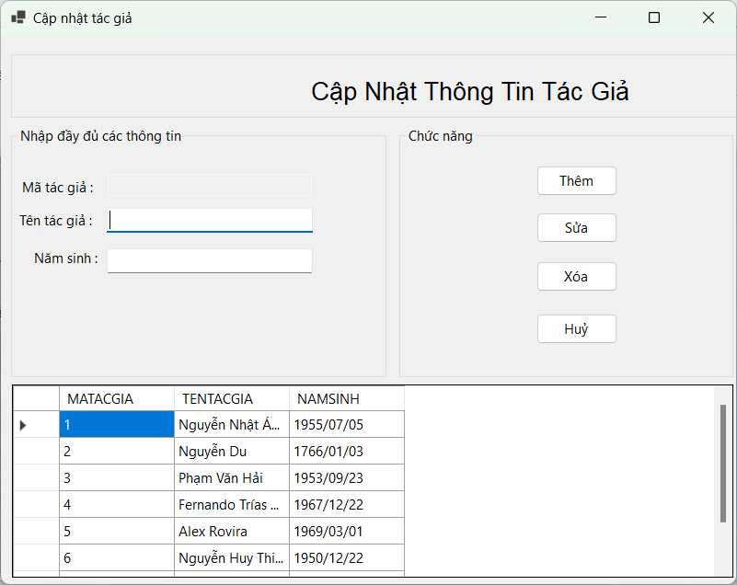

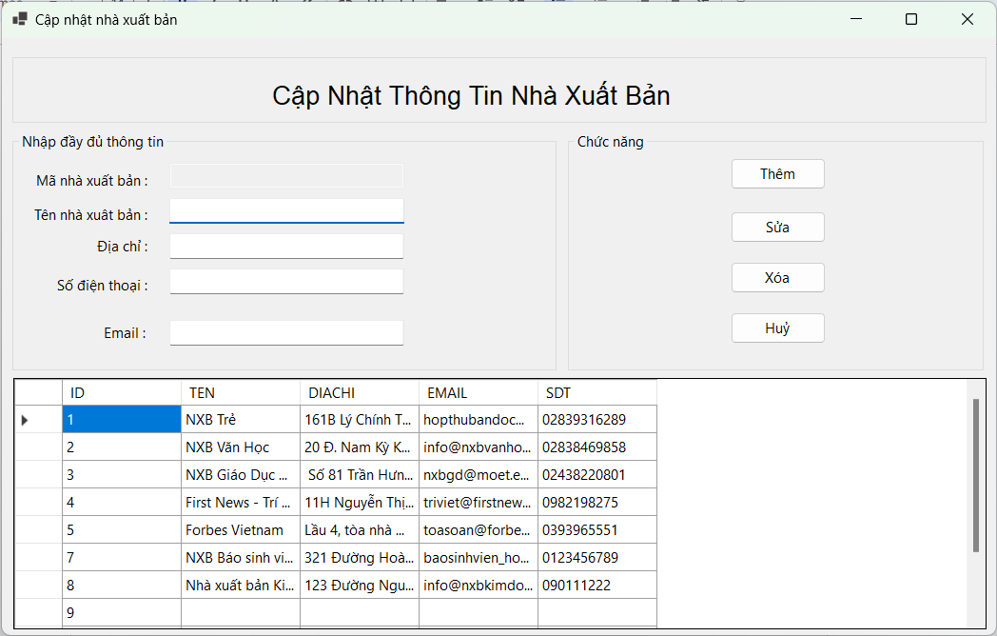

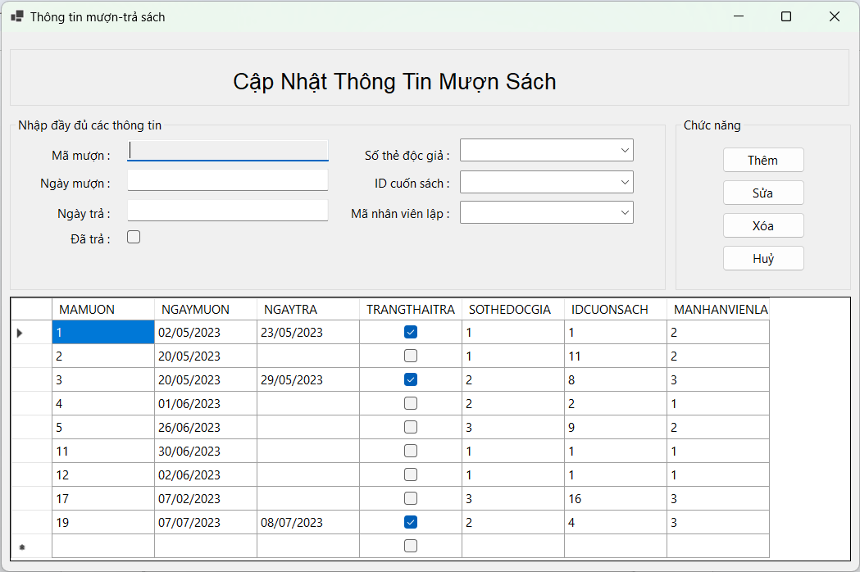

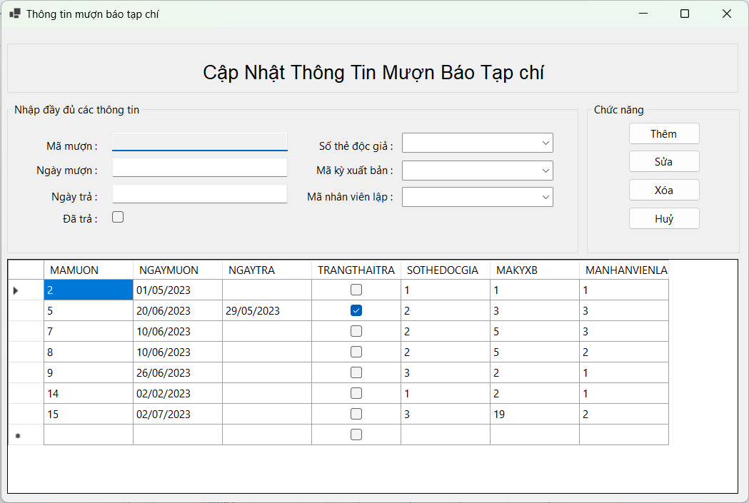

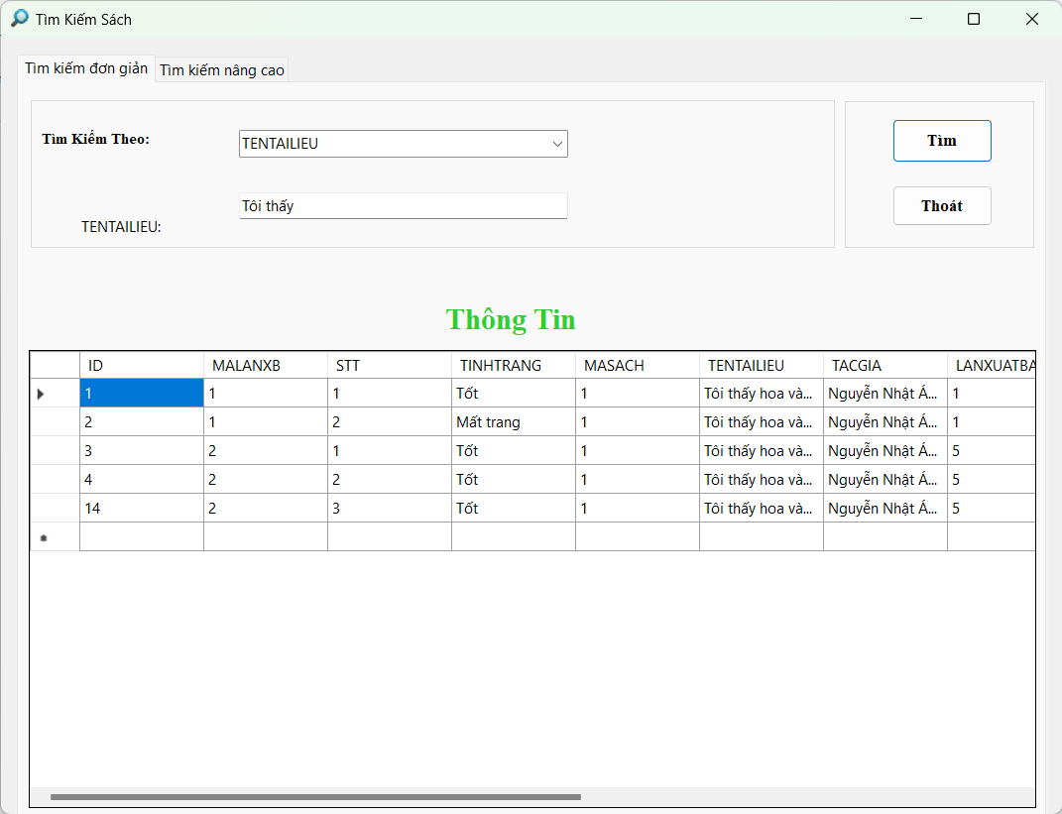**ư**

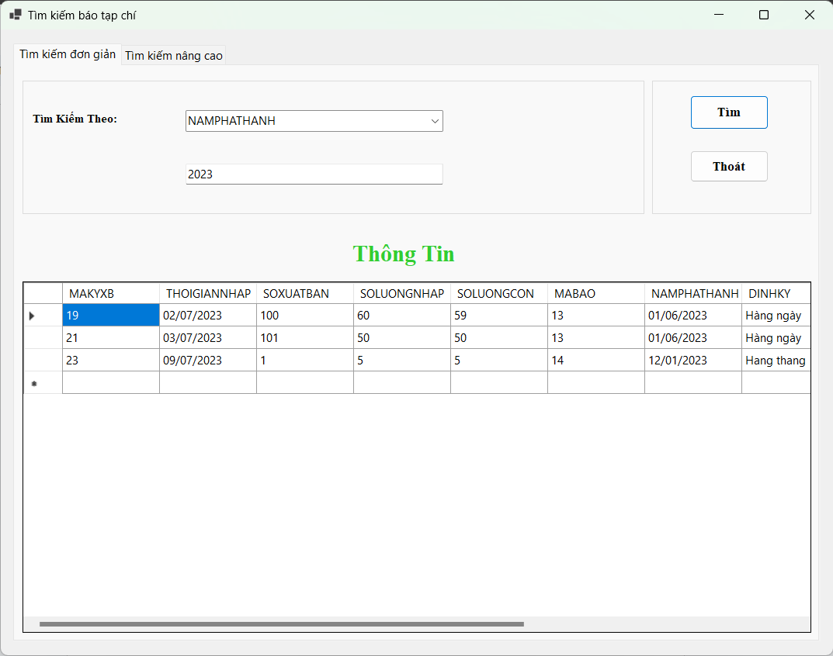

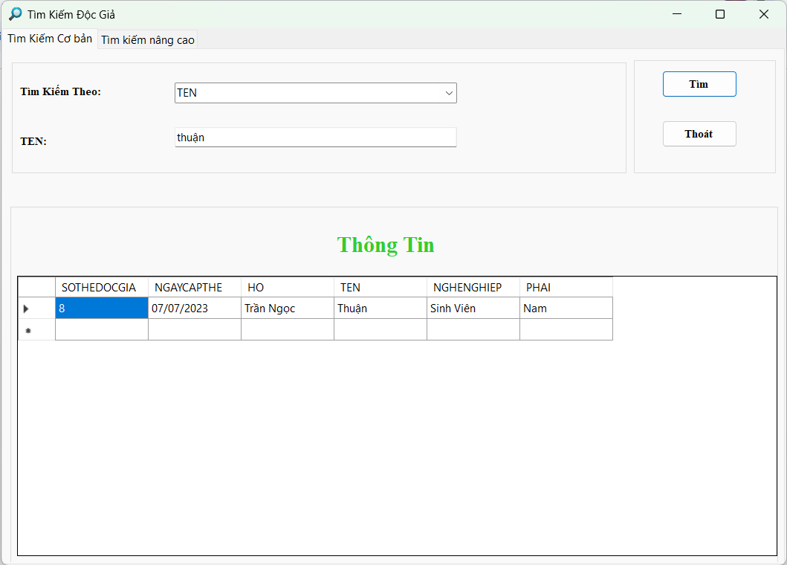

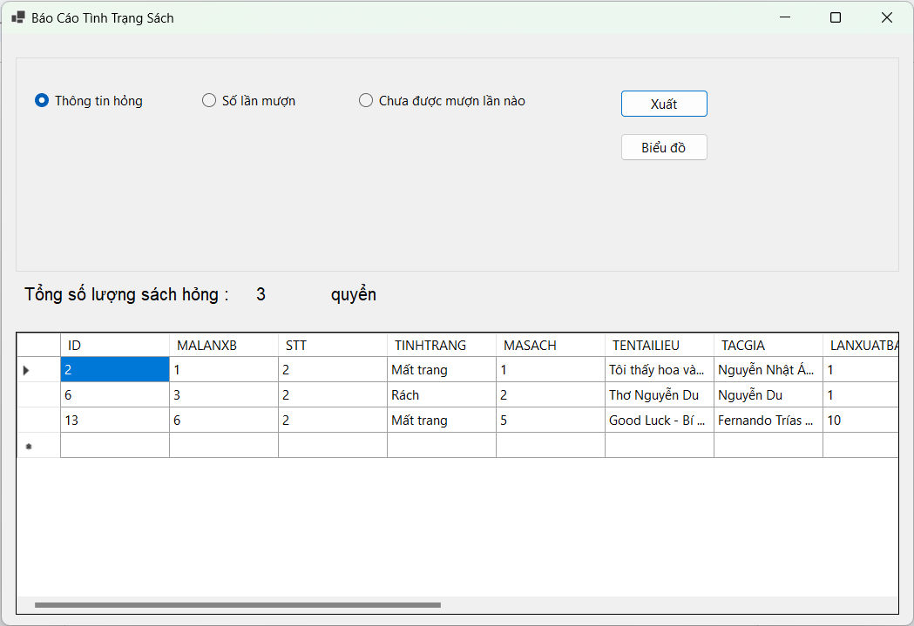

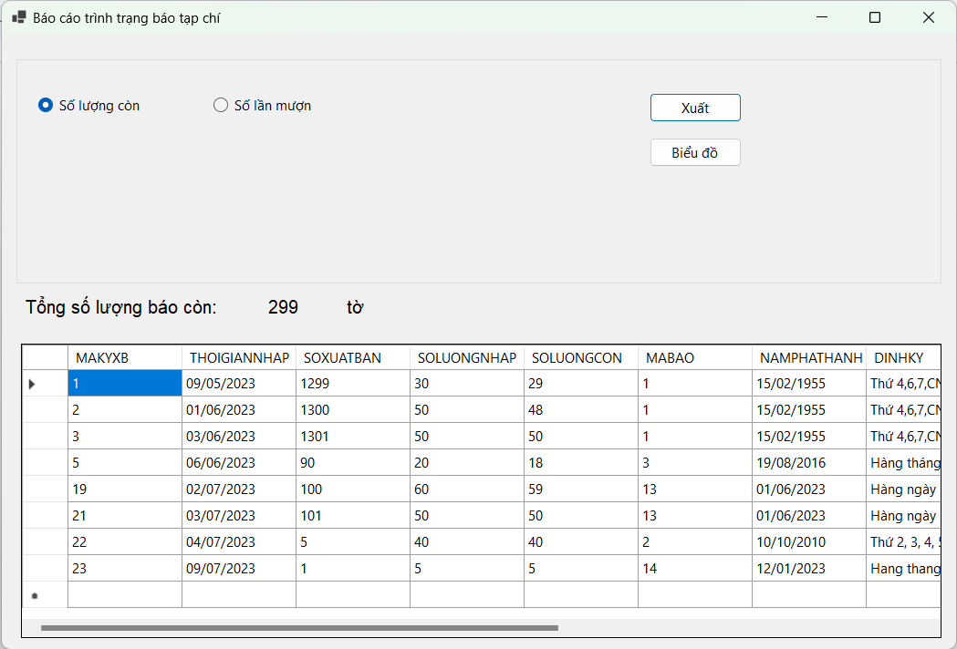

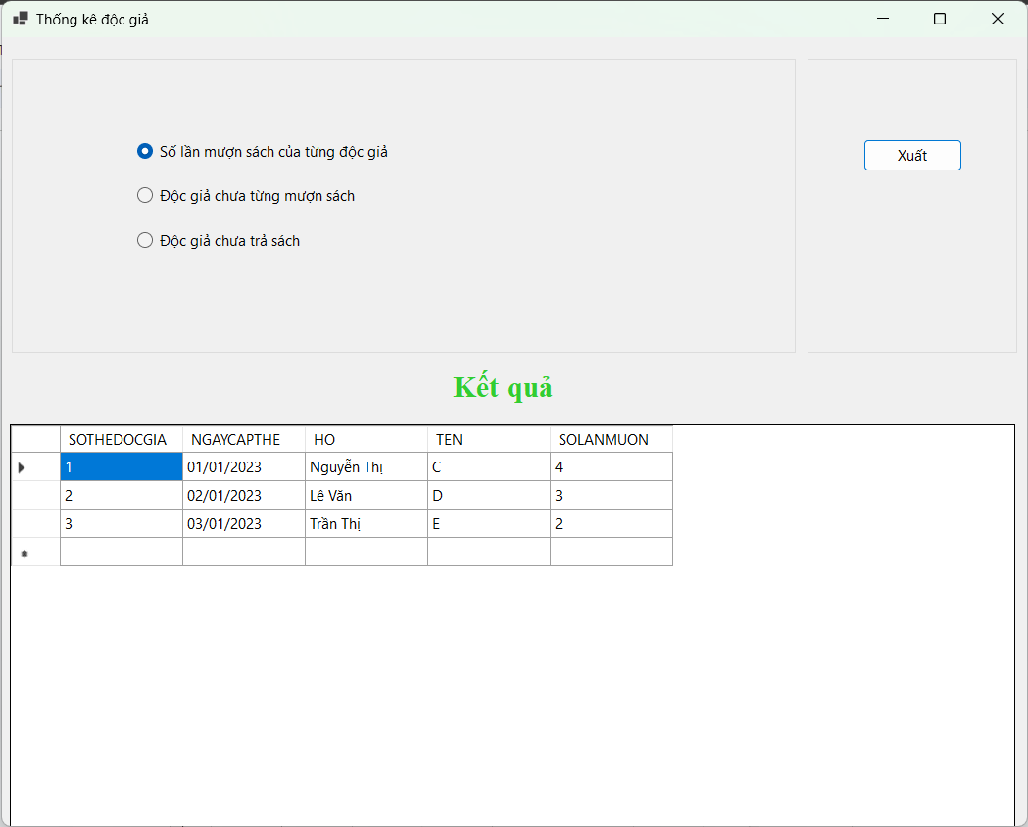

**- Thống kê với biểu đồ**

+Báo cáo tình trạng sách

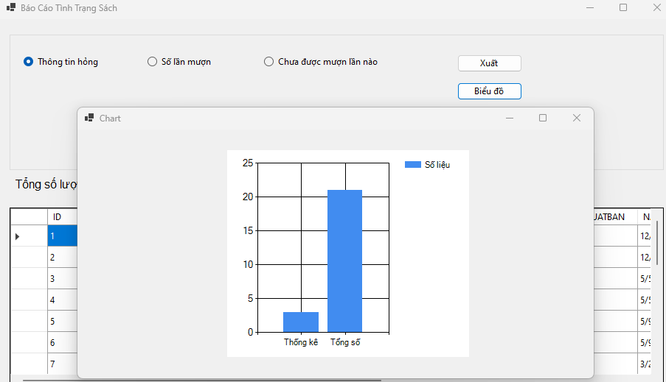

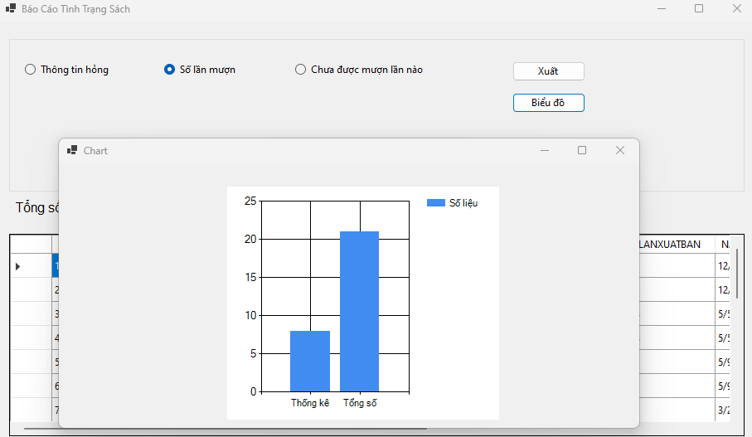

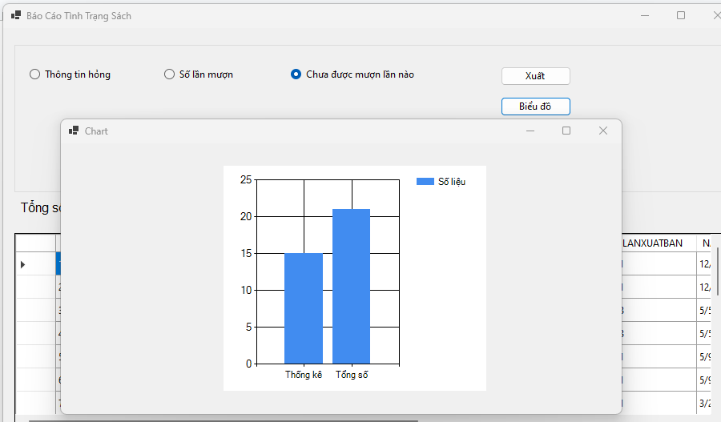

-Báo cáo tình trạng báo tạp chí

